城端児童館  「さくらっこ」 だより | 2026年 1月号  月曜日～金曜日 13：00～18：00  土曜日、春夏冬休み 9：00～18：00  電話(0763)62-2897
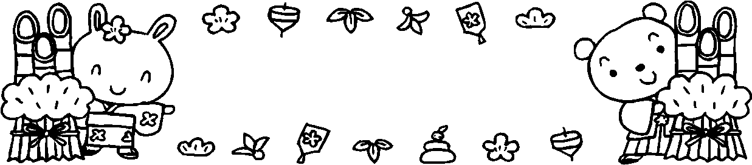


児童館は0歳～18歳まで誰でも利用できます。
1月

日 | 月 | 火 | 水 | 木 | 金 | 土
   |  |  |  | 1 | 2 | 3
年始休業日
やすみ
4 | 5 | 6 | 7 | 8 | 9 | 10
やすみ | 百人一首 | クイズに  ちょうせん | となみの  かるた | えいごで  あそぼう！ | さくらっこ  おみくじ | ジグソー  パズル
11 | 12 | 13 | 14 | 15 | 16 | 17
やすみ | 成人の日  やすみ | プラバン  作り | うま年  ふくわらい | えいごで  あそぼう！ | ピアノ  たいけん | レゴで  あそぼう
18 | 19 | 20 | 21 | 22 | 23 | 24
やすみ | 逃走中ゲーム |  | なわとび | えいごで  あそぼう！ | かえっこ  バザール | かえっこ  バザール
25 | 26 | 27 | 28 | 29 | 30 | 31
やすみ | 読み聞かせ | おりがみクラブ |  | えいごで  あそぼう！ | ガラクタ  工作 | パズル
きりとり


かえっこバザール １月23日(金曜日) 15：30～16：30
24日（土曜日） 10：00～11：30


